Цезарь Львович Куников в Фальшивом Геленджике

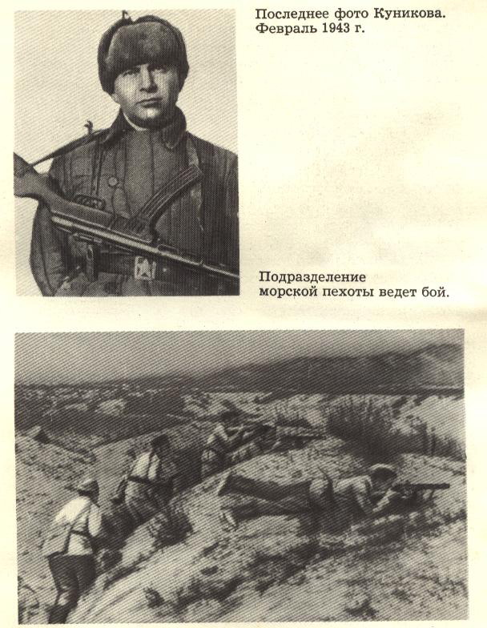
Глубокий отпечаток в истории России оставила Великая Отечественная война. Миллионы советских людей отдали свои жизни за Родину, за наше будущее. Не пощадил своей жизни и майор Цезарь Львович Куников, Герой Советского Союза, командир десантного отряда Новороссийской военно-морской базы. Майор Куников осенью 1942 года принял 3 боевой участок, нёсший оборону от Толстого мыса до Прасковеевской щели. С тех пор его судьба была тесно связана с Геленджиком и Новороссийском. В то время майор Цезарь Львович Куников много раз побывал в ряде посёлков нашего геленджидского района. Здесь Куников формировал свой десантный отряд. Об этом свидетельствует мемориальная доска на территории дома отдыха «Дивноморское». Однако до сих пор ставится под сомнение истинность факта формирования батальона морской пехоты именно в селе Фальшивый Геленджик (ныне село Дивноморское) на территории дома отдыха «Дивноморское» (бывший «Фальшивый Геленджик»), а, следовательно, и правомерность мемориальной доски. Данный вопрос до конца не изучен и ясного ответа на него до сих пор нет.
Для того, чтобы доказать факт формирования десантного отряда в Фальшивом Геленджике, необходимо сопоставить и проанализировать документы, воспоминания очевидцев о формировании легендарного десанта. Основными источниками при этом послужили:
1. Вспоминания Антона Фёдоровича Бахмача, участника десанта на Малую Землю, которые хранятся в музее Дивноморской школы №12.
2. Книга И.В.Жернового «Дальше враг не прошёл», а так же:
Ответ из Главного политического управления Советской армии и Военно-морского флота от 18 сентября 1966 г. На запрос Апрелева Игоря Михайловича.

Для того, чтобы доказать факт формирования батальона морской пехоты на территории санатория «Фальшивый Геленджик» необходимо обратиться к свидетельству очевидцев.
По воспоминаниям Антона Фёдоровича Бахмача, подполковника в отставке, командира 1-й боевой группы легендарного десанта, в январе 1943 года, по распоряжению командира Новороссийской военно-морской базы Ч.Ф. контр-адмирала Г.Н. Холостякова, в Геленджике формируется отряд особого назначения для высадки десанта в посёлок Станичка на окраине Новороссийска. В отряде насчитывалось 273 добровольца, составивших 5 боевых групп.

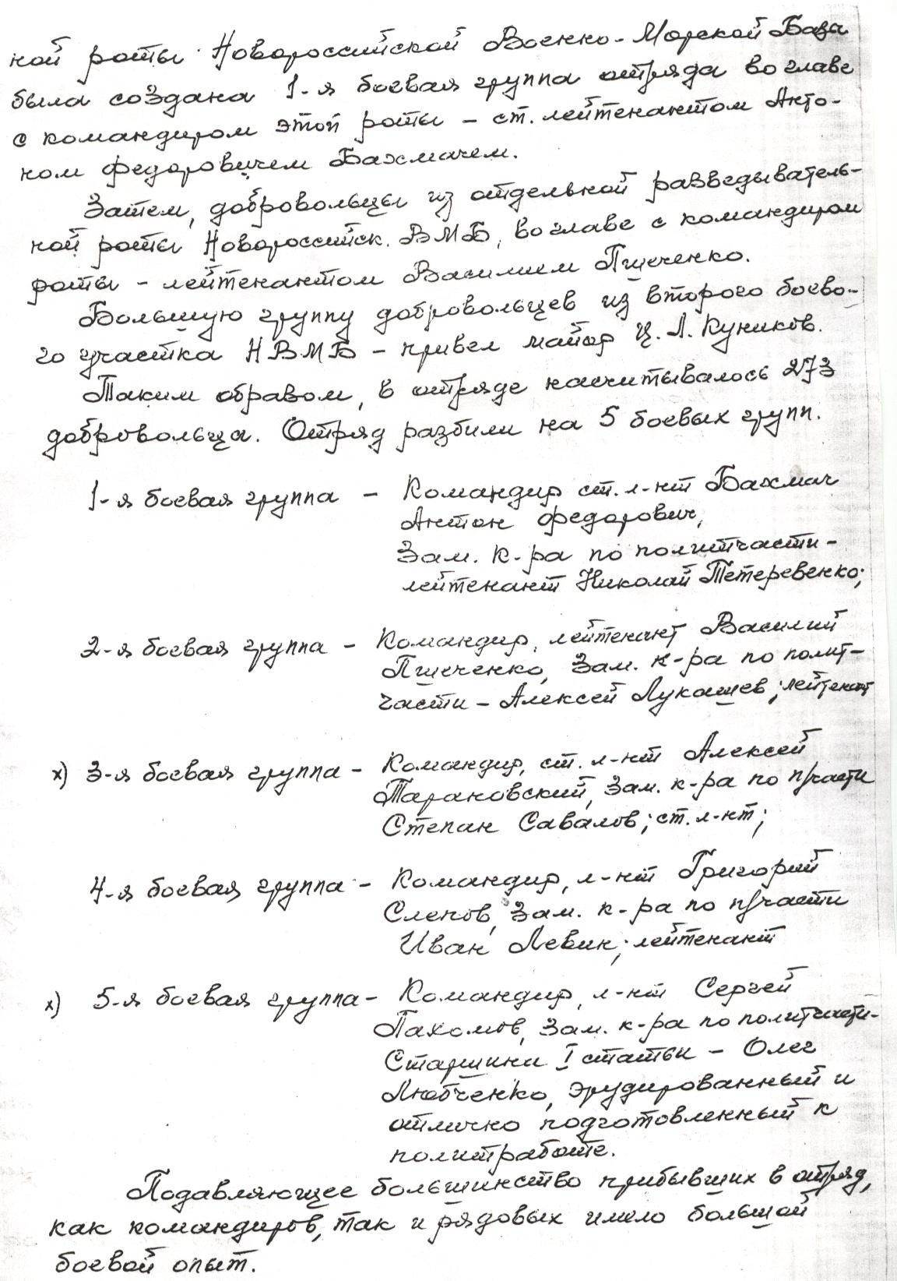

Формировать отряд для демонстративного десанта поручили майору Цезарю Львовичу Куникову. Он подбирал личный состав отряда в частях морской пехоты. Этот отряд начал создаваться, по свидетельству А.Ф. Бахмача «… в начале января 1943 года, в г. Геленджике, на Тонком мысу… В помещении бывшего санатория располагался штаб отряда Куникова…».
Однако, Иван Васильевич Жерновой, участник десанта на Малую землю, в своей книге «Дальше враг не прошел», сообщает, что незадолго до формирования отряда, в сентябре 1942 года Цезарь Львович Куников укрепляет опорный пункт в Фальшивом Геленджике, командуя порученным ему боевым участком.

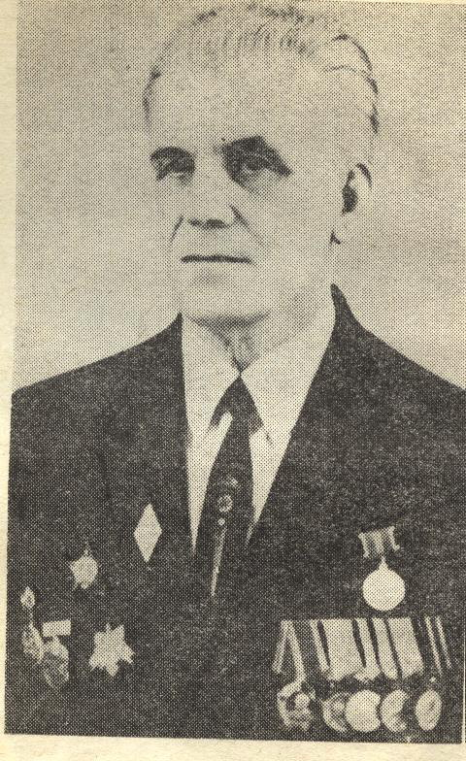
Боевых участков в пригороде было 3: в Прасковеевке, в Джанхоте и в Фальшивом Геленджике (ныне с. Дивноморское ). Они играли роль опорных пунктов и выполняли задачу обороны тыла и флангов Новороссийского оборонительного района от вражеских десантов. В Фальшивом Геленджике Ц.Л. Куников показал себя инициативным, талантливым организатором. Он организовал конный взвод разведчиков. При поселковой электростанции, в пустовавшей слесарной мастерской, он организовал «цех ножей». Вскоре весть о производимых в Фальшивом Геленджике боевых ножах облетела весь район. И.В. Жерновой вспоминал:
«…Через месяц о куниковском «цехе ножей» узнали во многих частях. Пришлось нам выдавать свою продукцию уже по личному распоряжению командира военно-морской базы контр-адмирала Г.Н. Холостякова. За ножами приезжали с передовой комбриг А.С.Потапов из 255-й, В.С. Богословский из 83-й бригады морской пехоты, а также из разведотдела 47-й армии. Однажды из Геленджика приехал за холодным оружием замполит роты разведки Н.В.Старшинов, ставший позднее Героем Советского Союза…»
Так как обстановка на суше и на море была напряженной, Куников попросил контр-адмирала С.Г. Горшкова выделить катер. Катер пришел из бывшего куниковского дивизиона Азовской военной флотилии.
В начале января 1943 года Ц.Л. Куникова вызвали в штаб Новороссийской военно-морской базы. Ему поручили формировать отряд для демонстративного десанта. При подготовке отряда Цезарь Львович Куников проявил немало находчивости и военно-морской сметки. Условия учебы и тренировок десантов, приходивших в Геленджике и Фальшивом Геленджике, были максимально приближены к боевой обстановке. Командиры пяти боевых групп учили матросов до автоматизма отрабатывать тактику боя в населенном пункте. О том, что в Фальшивом Геленджике так же шла подготовка к высадке десанта на Малую землю, пишет И.В. Жерновой в книге «Дальше враг не прошел». «Все, командиры и рядовые, учились предстоящему бою по необычной инструкции, составленной самим Куниковым. Такую же Куникувскую выручку получили и те 630 моряков трех боевых участков, которые высаживались вслед.
В Фальшивом Геленджике моряки переплывали речку Мезыбь в полном боевом снаряжении, бросали боевые гранаты, стреляли из всех видов оружия».
При создании десанта командование разрешило Ц.Л. Куникову взять человек восемьдесят со своего боевого участка. Из командиров он взял А. Тарановского и Г.С. Слепова. Их фамилии перечисляет А. Бахмач, как командиров боевых групп отряда особого назначения.
Таким образом, создание третьего боевого участка в Фальшивом Геленджике, под руководством Куникова, началось до формирования отряда особого назначения. Бойцы третьего боевого участка проходили подготовку для высадки десанта, а некоторые командиры этого участка возглавили боевые группы отряда особого назначения.
Официальным подтверждением формирования на территории военного санатория «Дивноморское» отряда особого назначения, служит ответ на обращение Апрелева Игоря Михайловича, подполковника медслужбы, за разъяснением, по интересующему нас вопросу, к Леониду Ильичу Брежневу. В бланке ответов Главного политического управления советской армии и военно-морского флота от 18 сентября 1966 года, подписанного вице адмиралом Аверчуком, сообщается:

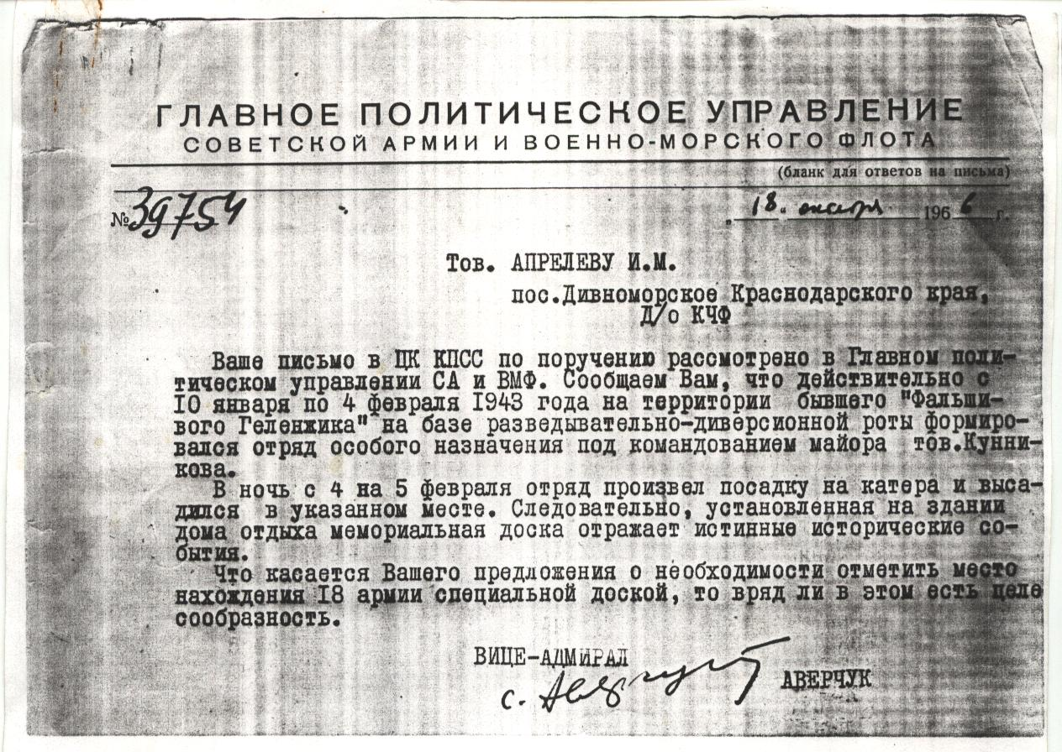
«…действительно с 10 января по 4 февраля 1943 года на территории бывшего «Фальшивого Геленджика» на базе разведывательно-диверсионной роты формировался отряд особого назначения под командованием майора товарища Куникова».
По плану операции, отряду, возглавляемому майором Куниковым, предназначалась демонстративная роль.

Перед боевой операцией куниковцы, на Тонком мысу Геленджика, тождественно и сурово дали клятву Родине и поставили свои подписи под ее текстом.
Настало время штурма. А.Ф. Бахмач подтверждает участие моряков трех боевых участков в высадке десанта на Малую землю:
«…Под шквальным оружейно-пулеметным огнем, в ночь с 3 на 4 февраля, боевые группы отряда начали высадку десанта. 1-ая группа десантов – А. Ф. Бахмача шла на катере «Сталинец».
В считанные минуты первая линия береговой обороны противника была прорвана на всем участке высадки десанта. Ц. Л. Куников открытым текстом по радио доложил командованию: «полк высадился успешно. Продвигаемся вперед. Жду пополнения». Это был сигнал к высадке второго эшелона.
Так начинался первый штурмовой удар наших войск, который возглавил отряд под командованием Ц. Л. Куникова…». Во втором эшелоне как раз и находились моряки трех боевых участков.
Но в силу непредвиденных обстоятельств высадка десанта в Южную Озерейку потерпела неудачу. Демонстративный десант становится основным. В последующие дни высаживаются части и соединения 18-й десантной армии. Ц. Л. Куников был назначен старшим морским начальником.
При исполнении служебного долга, на пути к берегу, для принятия прибывших ночью кораблей, 12 февраля майор Ц. Л. Куников был смертельно ранен разорвавшейся миной.
Похоронен майор был сначала на Геленджикском кладбище. В 1946 году его останки перезахоронили в Новороссийске на Площади Героев, где Куникову сооружен памятник. Посмертно Цезарь Львович Куников удостоен звания Героя Советского Союза.
Таким образом, можно сделать вывод:
- Да, на территории дома отдыха «Дивноморское» (бывший «Фальшивый Геленджик») формировался один из отрядов легендарного отряда. Но не основной, ведь ядро десантного отряда, пять боевых групп находились на Тонком мысу Геленджика.
- В Фальшивом Геленджике был штаб отряда третьего боевого участка, который создал, и которым командовал Ц.Л. Куников. Бойцы этого отряда стали командирами боевых групп отряда особого назначения.
- Отряд в составе всех трех боевых участков высадился на Малую Землю. И он тоже легендарный.
Очень важно, что санаторий, жители села гордятся своей историей, посвящают мемориальную доску легендарному десанту, его формированию, пусть и не основного десанта. Важно и другое. Чтить и помнить погибших на войне людей и заботиться о ветеранах, доживших до наших дней.

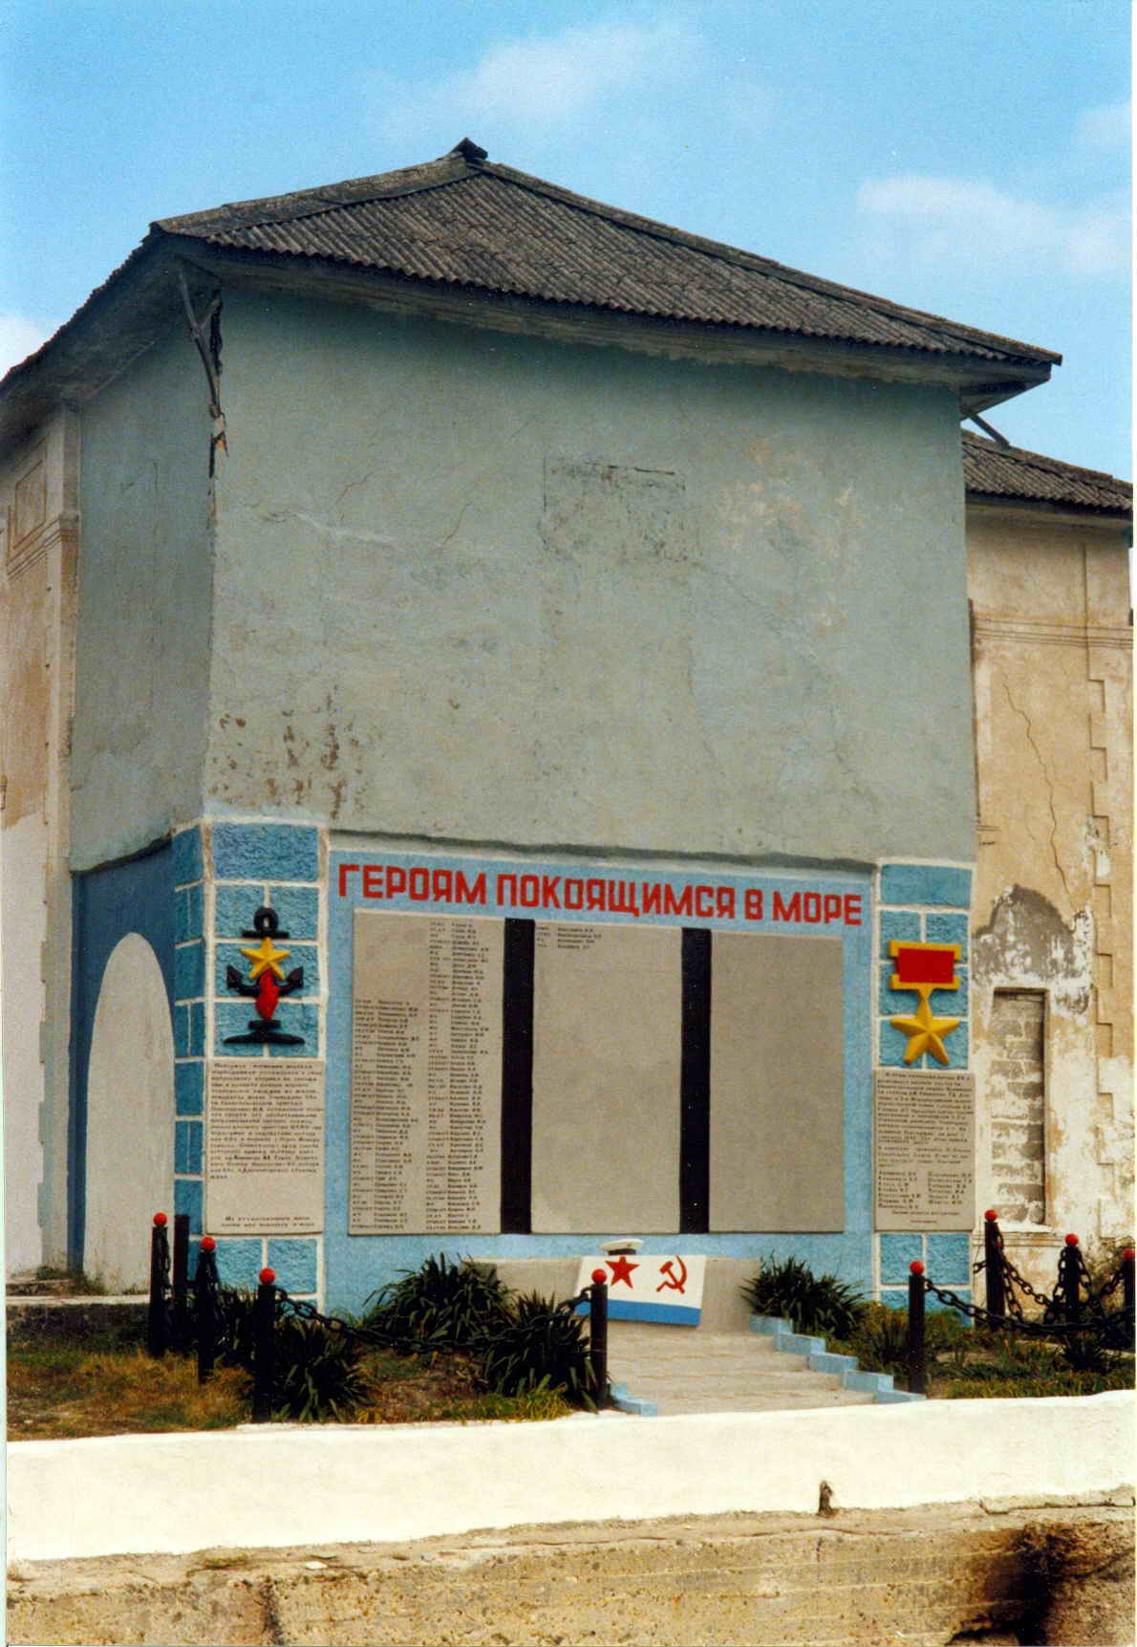

(Бабенчук Татьяна Николаевна, учитель начальных классов МОУ СОШ № 12)

